Министерство науки и высшего образования РФ

ФГБОУ ВПО «Пермский государственный национальный исследовательский университет»

Кафедра прикладной математики и информатики

**Индивидуальное задание №2**

***по дисциплине «Алгоритмизация и программирование»***

|  |  |
| --- | --- |
|  | **Выполнил:** |
|  | Студент 1-го курса  Института компьютерных наук и технологий  ___________ Арланова А.А.,  группа ПМИ-1,2-2022 |
|  | **Проверил:** |
|  | Старший преподаватель кафедры прикладной математики и информатики ПГНИУ,  ________________ Шеина Т. Ю. |
|  | «___»_________ 2023 г. |

Пермь 2023

# Постановка задачи

По заданию необходимо написать программу-игру «Война с инопланетянами», в которой с верхней части экрана будут падать мобы (инопланетяне), а внизу экрана будет находиться игрок, который может сбивать врагов выстрелами (с помощью мыши). Вести подсчет количества сбитых врагов. Игрок должен иметь 3 жизни, каждую из которых он теряет при столкновении с врагом. Добавить в игру звуковое сопровождение (фоновую музыку, звуки выстрелов и звуки взрывов при попадании). Общее количество мобов - не более 30. Падать они должны неравномерно и с разной скоростью.

Так же я хочу реализовать возможность игры вдвоем на одном устройстве, следовательно, и выбор управления, так как два игрока не должны иметь один и тот же тип управления. К этому захотелось добавить, чтобы существовало два типа врагов, за которых добавляло разное количество очков. А чтобы игроки бесконечно не стреляли во врагов, решила, что необходимо ограничить количество пуль, которые они могут использовать. Но чтобы не было так сложно, необходимо добавить различные бонусы, такие как, увеличение количество жизней, увеличение запас пуль и на время бесконечные пули. Так же захотелось реализовать два игровых режима. Первый – сюжетный, где вначале проигрывается катсцена (текст с картинками), после запускается сама игра, и при наборе определенного очков, чтобы выходил босс инопланетян (враг с очень большим запасом здоровья и разными атаками). После победы над ним проигрывается завершающая катсцена. Второй режим – бесконечный, в нем будут отсутствовать какие-либо катсцены и босс, но зато есть возможность ставить рекорды, которые сохраняются в файле. Еще есть желание реализовать меню с кнопками, которые позволяют не только выбрать какой-либо режим игры, но и выключить/включить музыку, сменить полноэкранный режим на оконный. И последнее что захотелось – ставить игру на паузу.

# Определение идеи алгоритма, выбор методов решения

Для создания этой игры я использовала IDE PyCharm и модуль Pygame.

В ходе написания данной программы, я пыталась придерживаться методологии ООП, где основные элементы программы должны представлять собой объекты, у которых есть свойства и методы. Рассмотрим классы, которые я сформировала:

1. Player

Этот класс предназначен для игрока. В конструкторе есть такие пункты как размеры, скорость, координаты, изображение, прямоугольная область, тип управление, количество жизней, количество запускаемых пуль, количество очков, список пуль, которые сделаны игроком. У этого объекта есть метод движения по оси x в зависимости от типа управления игрока, стрельбы, где создается объект пуля при нажатии определенной клавиши, а так же отрисовка объекта на экране.

1. Bullet

Класс Bullet служит для объектов типа Пуля. У нее есть такие свойства как размеры, скорость, изображение, угол поворота для картинки пули, координаты и прямоугольная область. Имеет методы движения по оси y и отрисовки объекта на экране.

1. Enemy

У объектов типа враг (Enemy) есть такие свойства: тип врага, размер, скорость по y, скорость по x, изображение, координаты и прямоугольная область. Методами же являются движение врага по осям x, y и отрисовка врага на экране.

1. FallingBuff

Данный класс резализует объект падающий бонус для игрока. У него есть тип бонуса, изображение, размеры, координаты, скорость и прямоугольная область. Падающий бонус может двигаться по оси y и так же отрисовываться на экране.

1. BossEvent

Благодаря этому классу мы создаем объект Босс. У которого есть количество жизней, равное ширине полоски здоровья.

1. Laser
2. Button
3. StarТестирование программы

Программа ниже была протестирована для разных случаев.

1. Выход из главного меню и по окончанию игры

ВВОД: 0

ОЖИДАЕМЫЙ РЕЗУЛЬТАТ: Закрытие программы

РЕЗУЛЬТАТ: Закрытие программы

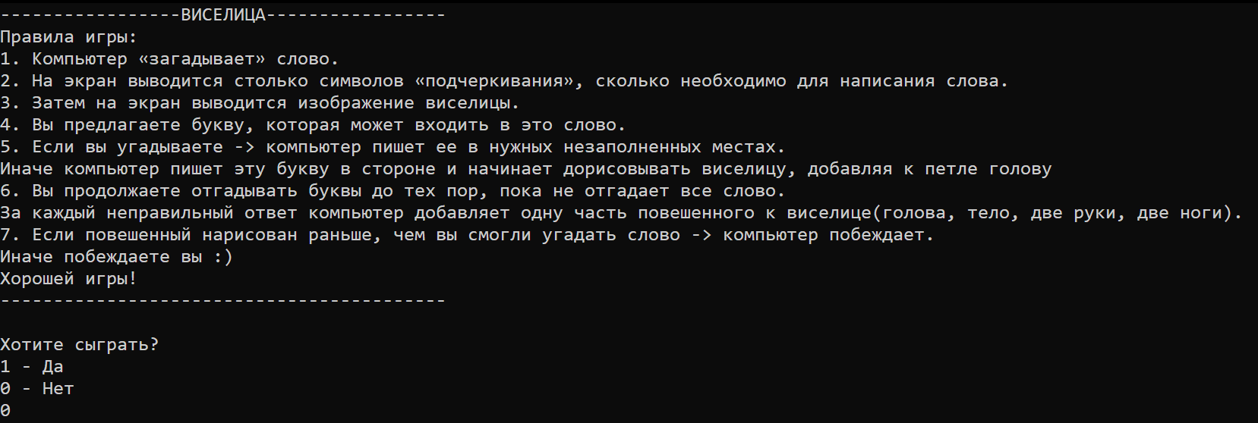

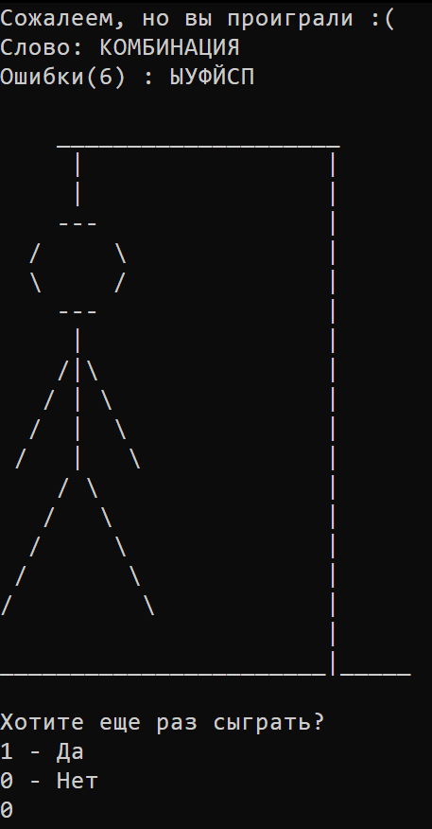

1. Обработка некорректного ввода при запросе начать игру/сыграть еще раз

ВВОД: п

ВВОД: 10

ОЖИДАЕМЫЙ РЕЗУЛЬТАТ: Некорректное значение, запрос ввести новое значение

РЕЗУЛЬТАТ:

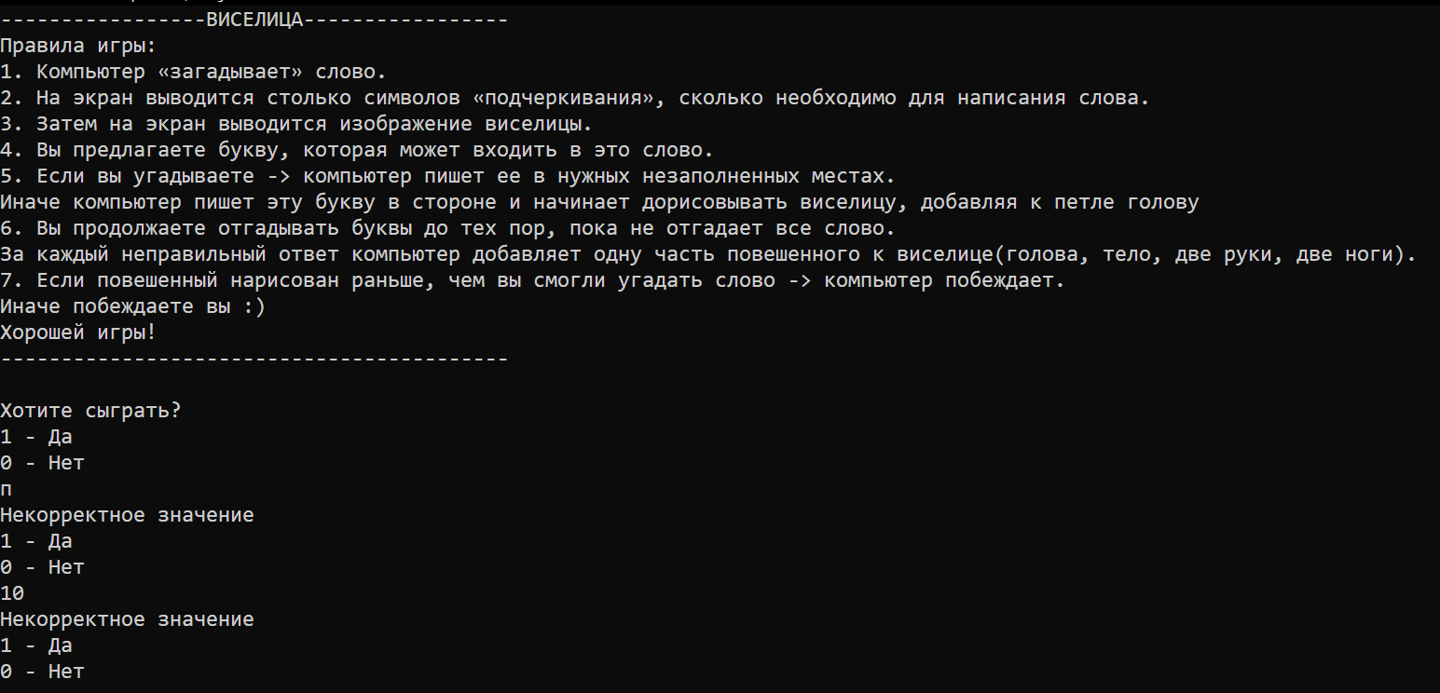

1. Обработка некорректного ввода при запросе буквы для виселицы

ВВОД: 5

ВВОД: k

ВВОД: AA

ВВОД: пП

ВВОД: аип

ОЖИДАЕМЫЙ РЕЗУЛЬТАТ: Введите, пожалуйста, русскую букву

РЕЗУЛЬТАТ:

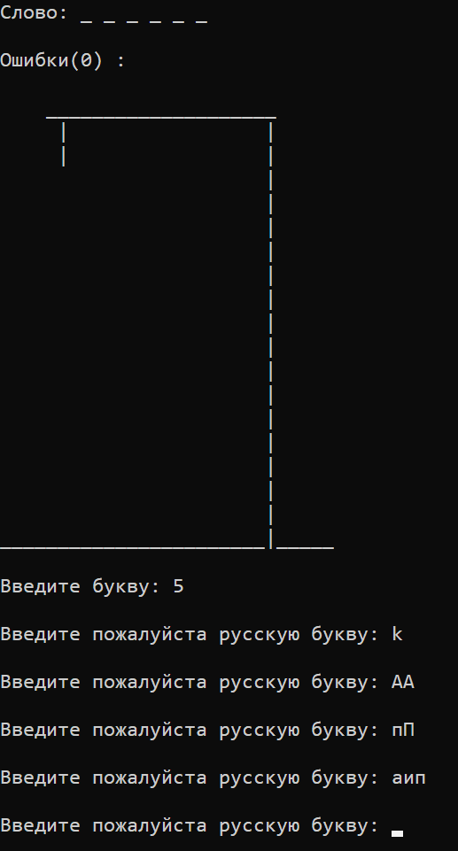

1. Попытка ввести букву, которая уже была ранее

ВВОД: а

ОЖИДАЕМЫЙ РЕЗУЛЬТАТ: ничего не происходит

РЕЗУЛЬТАТ:

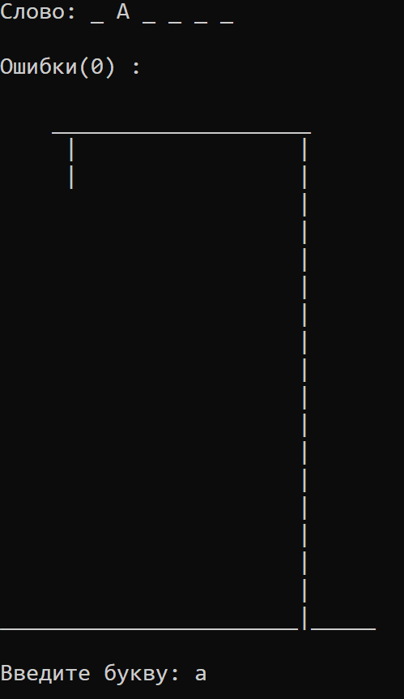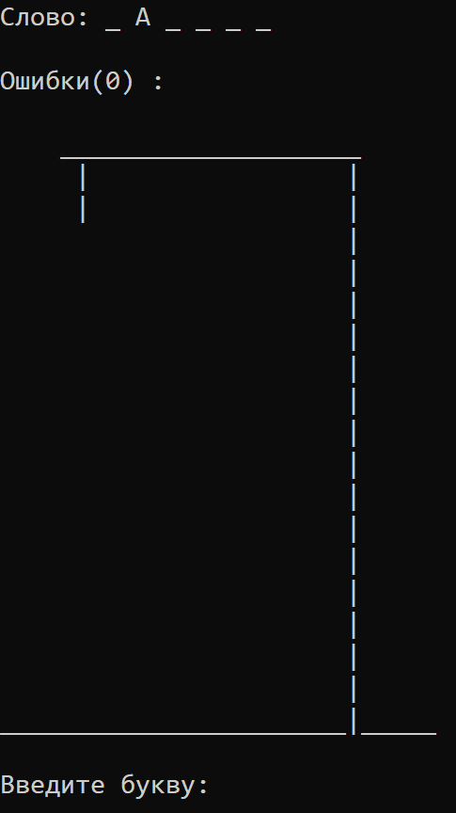

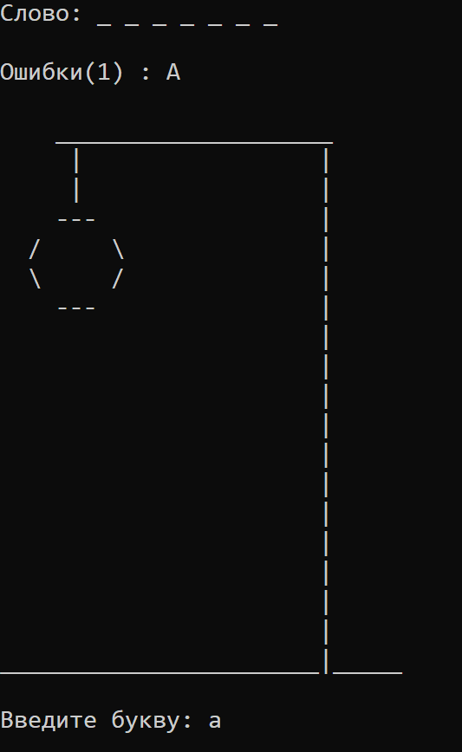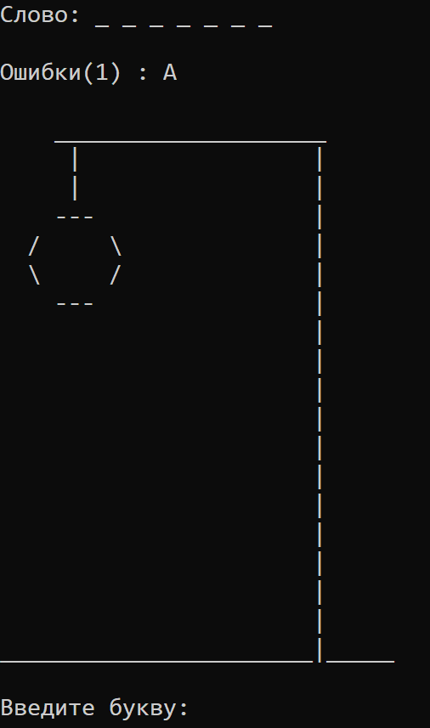

1. Попытка ввода заглавной буквы/строчной буквы

ВВОД1: о

ВВОД2: Т

ОЖИДАЕМЫЙ РЕЗУЛЬТАТ1: МО_ОР

ОЖИДАЕМЫЙ РЕЗУЛЬТАТ2: МОТОР

РЕЗУЛЬТАТ: (преобразование строчной буквы на заглавную)

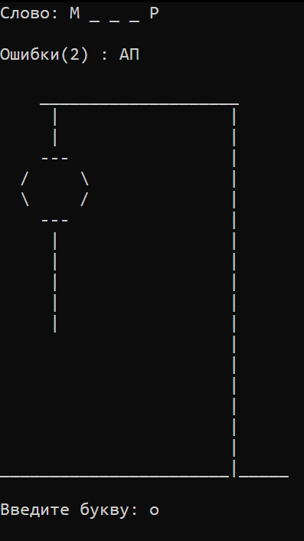 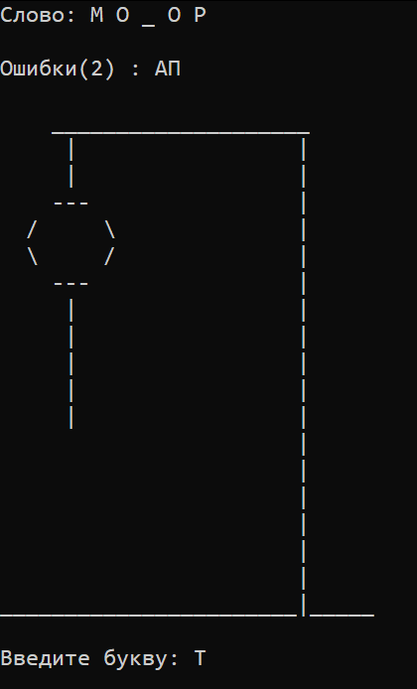 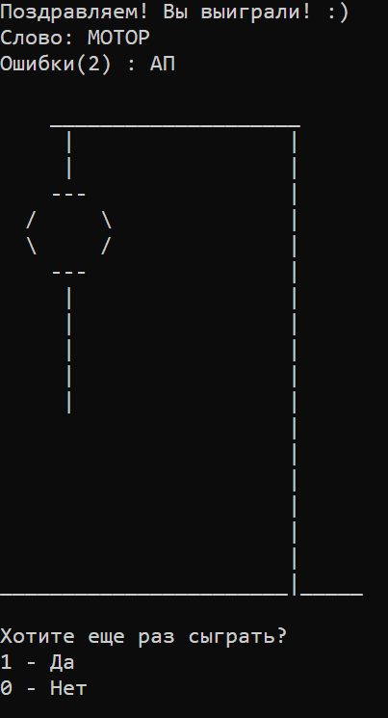

1. Ввод символа, который есть в слове (МОТОР)

ВВОД: о

ОЖИДАЕМЫЙ РЕЗУЛЬТАТ: Слово: МО_ОР

РЕЗУЛЬТАТ:



1. Ввод символа, которого нет в слове (ДОСПЕХИ)

ВВОД: ц

ОЖИДАЕМЫЙ РЕЗУЛЬТАТ: Ошибки(3) : АКЦ

РЕЗУЛЬТАТ:

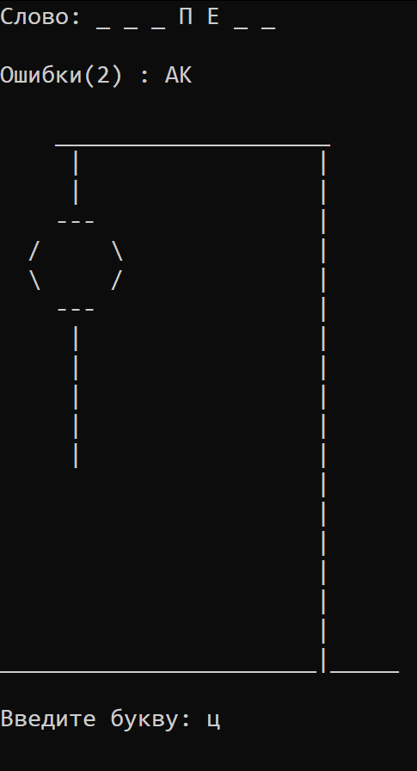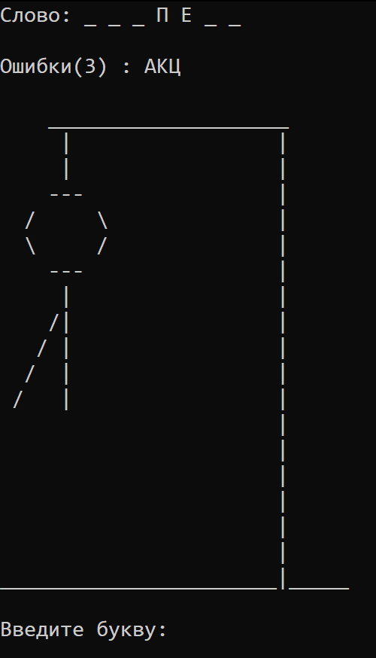

1. Победа

РЕЗУЛЬТАТ:



1. Проигрыш

РЕЗУЛЬТАТ:

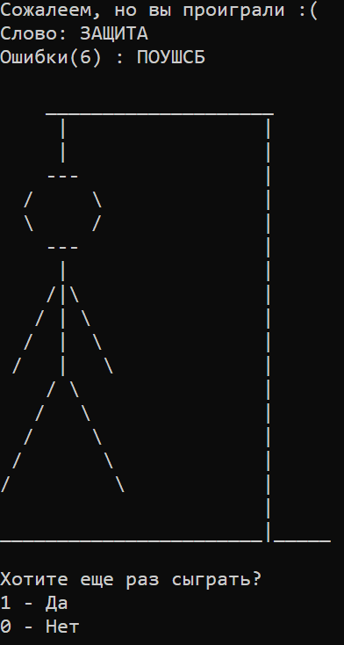

Кроме того, программа была протестирована в кругу моих знакомых, и ни у кого из них не возникало ошибок.

# Текст программы

Исходный файл программы *hangman.cpp*  прилагается к работе в электронном виде, ниже привожу его полностью. Также прилагается exe-файл с txt-файлом, хранящий слова для игры.

#include <iostream>

#include <fstream>

#include <windows.h>

#include <ctime>

#include <string>

using namespace std;

char getUserChar() //получение русской буквы

{

cout << "Введите букву: ";

while (true)

{

string UserString;

string ABC = "йцукенгшщзхъфывапролджэячсмитьбюёЙЦУКЕНГШЩЗХЪФЫВАПРОЛДЖЭЯЧСМИТЬБЮЁ";

cin >> UserString;

if (UserString.length() == 1 && ABC.find(UserString, 0) < 33 && ABC.find(UserString, 0) != -1)

return ABC[ABC.find(UserString, 0)+33]; //преобразование строчных букв в заглавные

else if (UserString.length() == 1 && ABC.find(UserString, 0) >= 33 && ABC.find(UserString, 0) != -1)

return UserString[0]; //возврат заглавных букв

else cout << "\nВведите пожалуйста русскую букву: ";

}

}

bool getGame() //получение только 1 или 0

{

while (true)

{

string Check;

cout << "1 - Да\n";

cout << "0 - Нет\n";

cin >> Check;

if (Check == "1")

return true;

else if (Check == "0")

return false;

else cout << "Некорректное значение\n";

}

}

//--------Отрисовка виселицы---------------

void DrawZero()

{

cout << " ____________________\n";

cout << " | |\n";

cout << " | |\n";

cout << " |\n";

cout << " |\n";

cout << " |\n";

cout << " |\n";

cout << " |\n";

cout << " |\n";

cout << " |\n";

cout << " |\n";

cout << " |\n";

cout << " |\n";

cout << " |\n";

cout << " |\n";

cout << " |\n";

cout << " |\n";

cout << " |\n";

cout << "_______________________|_____\n\n";

}

void DrawOne()

{

cout << " ____________________\n";

cout << " | |\n";

cout << " | |\n";

cout << " --- |\n";

cout << " / \\ |\n";

cout << " \\ / |\n";

cout << " --- |\n";

cout << " |\n";

cout << " |\n";

cout << " |\n";

cout << " |\n";

cout << " |\n";

cout << " |\n";

cout << " |\n";

cout << " |\n";

cout << " |\n";

cout << " |\n";

cout << " |\n";

cout << "_______________________|_____\n\n";

}

void DrawTwo()

{

cout << " ____________________\n";

cout << " | |\n";

cout << " | |\n";

cout << " --- |\n";

cout << " / \\ |\n";

cout << " \\ / |\n";

cout << " --- |\n";

cout << " | |\n";

cout << " | |\n";

cout << " | |\n";

cout << " | |\n";

cout << " | |\n";

cout << " |\n";

cout << " |\n";

cout << " |\n";

cout << " |\n";

cout << " |\n";

cout << " |\n";

cout << "_______________________|_____\n\n";

}

void DrawThree()

{

cout << " ____________________\n";

cout << " | |\n";

cout << " | |\n";

cout << " --- |\n";

cout << " / \\ |\n";

cout << " \\ / |\n";

cout << " --- |\n";

cout << " | |\n";

cout << " /| |\n";

cout << " / | |\n";

cout << " / | |\n";

cout << " / | |\n";

cout << " |\n";

cout << " |\n";

cout << " |\n";

cout << " |\n";

cout << " |\n";

cout << " |\n";

cout << "_______________________|_____\n\n";

}

void DrawFour()

{

cout << " ____________________\n";

cout << " | |\n";

cout << " | |\n";

cout << " --- |\n";

cout << " / \\ |\n";

cout << " \\ / |\n";

cout << " --- |\n";

cout << " | |\n";

cout << " /|\\ |\n";

cout << " / | \\ |\n";

cout << " / | \\ |\n";

cout << " / | \\ |\n";

cout << " |\n";

cout << " |\n";

cout << " |\n";

cout << " |\n";

cout << " |\n";

cout << " |\n";

cout << "_______________________|_____\n\n";

}

void DrawFive()

{

cout << " ____________________\n";

cout << " | |\n";

cout << " | |\n";

cout << " --- |\n";

cout << " / \\ |\n";

cout << " \\ / |\n";

cout << " --- |\n";

cout << " | |\n";

cout << " /|\\ |\n";

cout << " / | \\ |\n";

cout << " / | \\ |\n";

cout << " / | \\ |\n";

cout << " / |\n";

cout << " / |\n";

cout << " / |\n";

cout << " / |\n";

cout << "/ |\n";

cout << " |\n";

cout << "_______________________|_____\n\n";

}

void DrawSix()

{

cout << " ____________________\n";

cout << " | |\n";

cout << " | |\n";

cout << " --- |\n";

cout << " / \\ |\n";

cout << " \\ / |\n";

cout << " --- |\n";

cout << " | |\n";

cout << " /|\\ |\n";

cout << " / | \\ |\n";

cout << " / | \\ |\n";

cout << " / | \\ |\n";

cout << " / \\ |\n";

cout << " / \\ |\n";

cout << " / \\ |\n";

cout << " / \\ |\n";

cout << "/ \\ |\n";

cout << " |\n";

cout << "_______________________|_____\n\n";

}

void DrawGallows(string wrongChars)

{

switch (wrongChars.length())

{

case 0:

DrawZero();

break;

case 1:

DrawOne();

break;

case 2:

DrawTwo();

break;

case 3:

DrawThree();

break;

case 4:

DrawFour();

break;

case 5:

DrawFive();

break;

case 6:

DrawSix();

break;

default:

cout << "ERROR";

break;

}

}

//-----------------------------------------

bool GameResult(string keyWord,string UserWord, string &wrongChars)

{

char UserChar;

while (true)

{

//вывод интерфейса

cout << "Слово: ";

for (int i = 0; i < UserWord.length(); i++) cout << UserWord[i] << ' ';

cout << "\n\n";

cout << "Ошибки(" << wrongChars.length() << ") : " << wrongChars << "\n\n";

DrawGallows(wrongChars);

//------------------

UserChar = getUserChar();

bool Mistake = true;

for (int i = 0; i < keyWord.length(); i++)

{

if (keyWord[i] == UserChar)

{

UserWord[i] = UserChar; //заполнение строки пользоателя правильно отгаданными символами

Mistake = false;

}

}

if (Mistake && wrongChars.find(UserChar, 0) == -1) wrongChars = wrongChars + UserChar; //дополнение ошибочно отгаданного символа к строке

system("cls");

if (keyWord == UserWord) return true; //выигрыш

if (wrongChars.length() == 6) return false; //проигрыш

}

}

int main()

{

SetConsoleCP(1251);

SetConsoleOutputCP(1251);

srand(time(0));

string keyWord = "", UserWord = "", wrongChars = "";

char UserChar;

bool Game = false, victory = false;

ifstream f;

int keyNumber;

string* words = new string[256];

f.open("words.txt");

int j = 0;

while (getline(f, words[j])) ++j; //заполнение массива словами из файла

f.close();

cout << "-----------------ВИСЕЛИЦА-----------------\n";

cout << "Правила игры:\n";

cout << "1. Компьютер «загадывает» слово.\n";

cout << "2. На экран выводится столько символов «подчеркивания», сколько необходимо для написания слова.\n";

cout << "3. Затем на экран выводится изображение виселицы.\n";

cout << "4. Вы предлагаете букву, которая может входить в это слово.\n";

cout << "5. Если вы угадываете -> компьютер пишет ее в нужных незаполненных местах.\n";

cout << "Иначе компьютер пишет эту букву в стороне и начинает дорисовывать виселицу, добавляя к петле голову\n";

cout << "6. Вы продолжаете отгадывать буквы до тех пор, пока не отгадает все слово.\n";

cout << "За каждый неправильный ответ компьютер добавляет одну часть повешенного к виселице(голова, тело, две руки, две ноги).\n";

cout << "7. Если повешенный нарисован раньше, чем вы смогли угадать слово -> компьютер побеждает.\n";

cout << "Иначе побеждаете вы :)\n";

cout << "Хорошей игры!\n";

cout << "------------------------------------------\n\n";

cout << "Хотите сыграть?\n";

Game = getGame();

system("cls");

while (Game)

{

keyNumber = rand() % j; //генерация номера рандомного слова

keyWord = words[keyNumber]; //загаданное слово

UserWord = "";

for (int i = 0; i < keyWord.length(); i++) UserWord = UserWord + "_"; //заполнение пользовательского слова символами нижнего подчеркивания

wrongChars = "";

victory = GameResult(keyWord, UserWord, wrongChars); //победа или поражение?

if (victory) cout << "Поздравляем! Вы выиграли! :)\n";

else cout << "Сожалеем, но вы проиграли :(\n";

//вывод интерфейса

cout << "Слово: " << keyWord << "\n";

cout << "Ошибки(" << wrongChars.length() << ") : " << wrongChars << "\n\n";

DrawGallows(wrongChars);

//-----------------

cout << "Хотите еще раз сыграть?\n";

Game = getGame();

system("cls");

}

return 0;

}